厦门城市职业学院财经系工会“四月踏青春游”活动策划书
——财务与资产管理处小组
4月16日，正值鸟语花香之季，财金系工会财务处工会小组组织处室的全体成员，一起来到位于海沧区的悦豪山庄，拥抱春天，亲近自然。这里山青水秀，空气清新，大家或打牌，或泡茶，或爬山，或打球，度过了愉快的周日时光。此次活动还增进了彼此之间的友谊，活跃了团队氛围，更增强了集体的凝聚力。
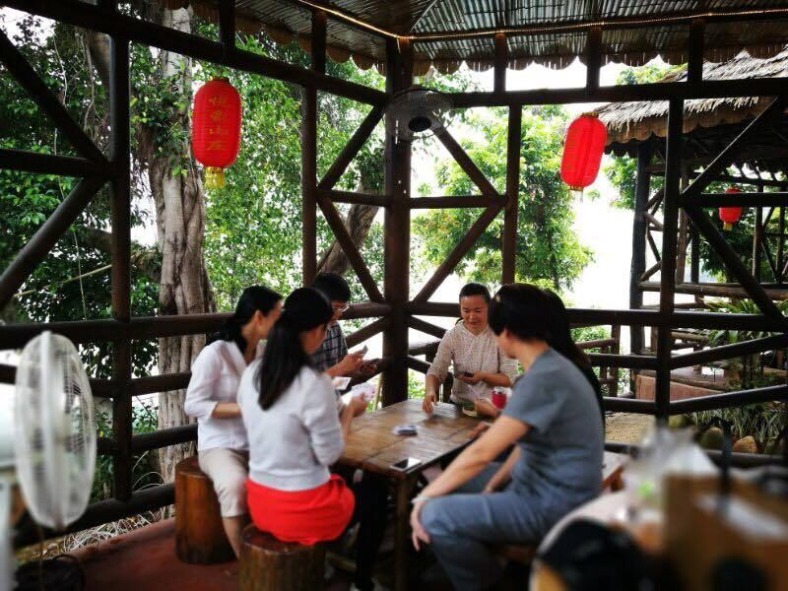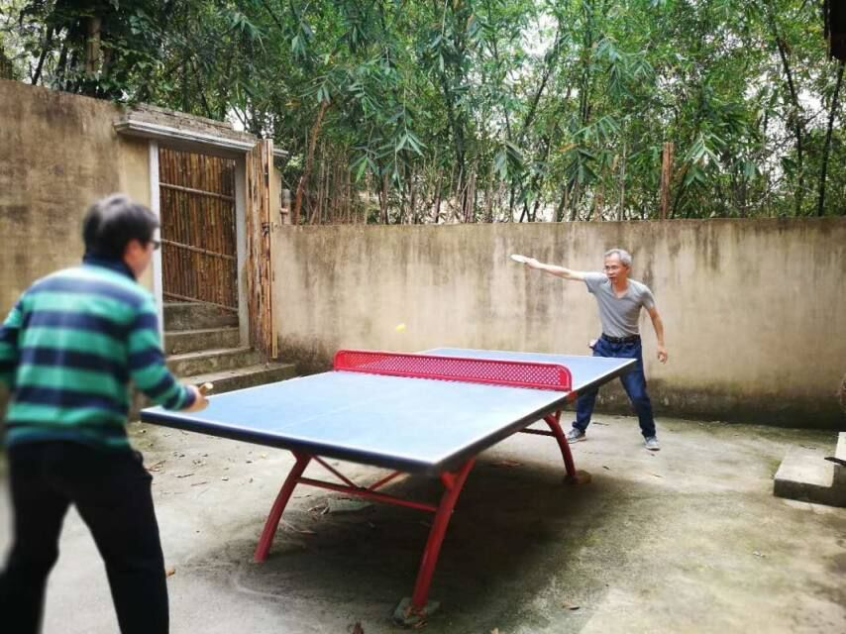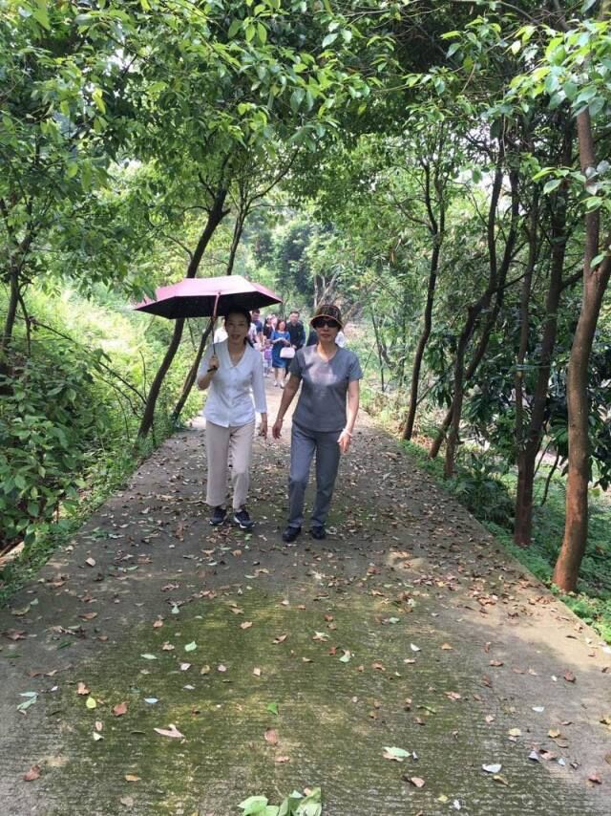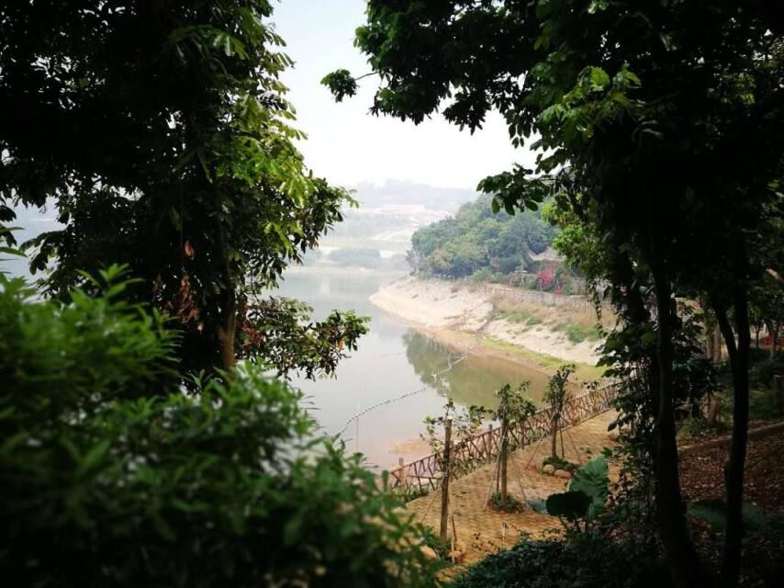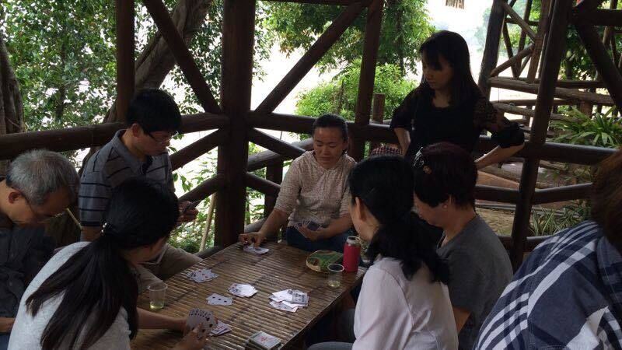

财务与资产管理处
2017.4.17

